La Gimnacia Ritmica es un deporte exclusivamente

femenino y estrechamente ligado a la estética en la cual se muestra la sensibilidad frente a la música y los sensuales y complejos movimientos ,los cuales logran cautivar incluso a la persona que diga hacer mas alejada del arte y el deporte .



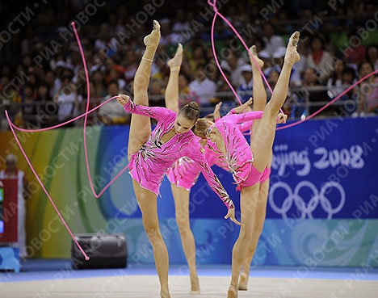

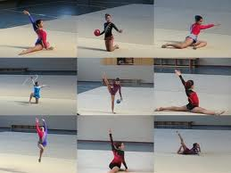



Nombre : Nazareth Torres Hernandez

Curso:5ª “B”

Escuela: Nª 2 “ Republica Argentina”

Fecha :28/05/2012